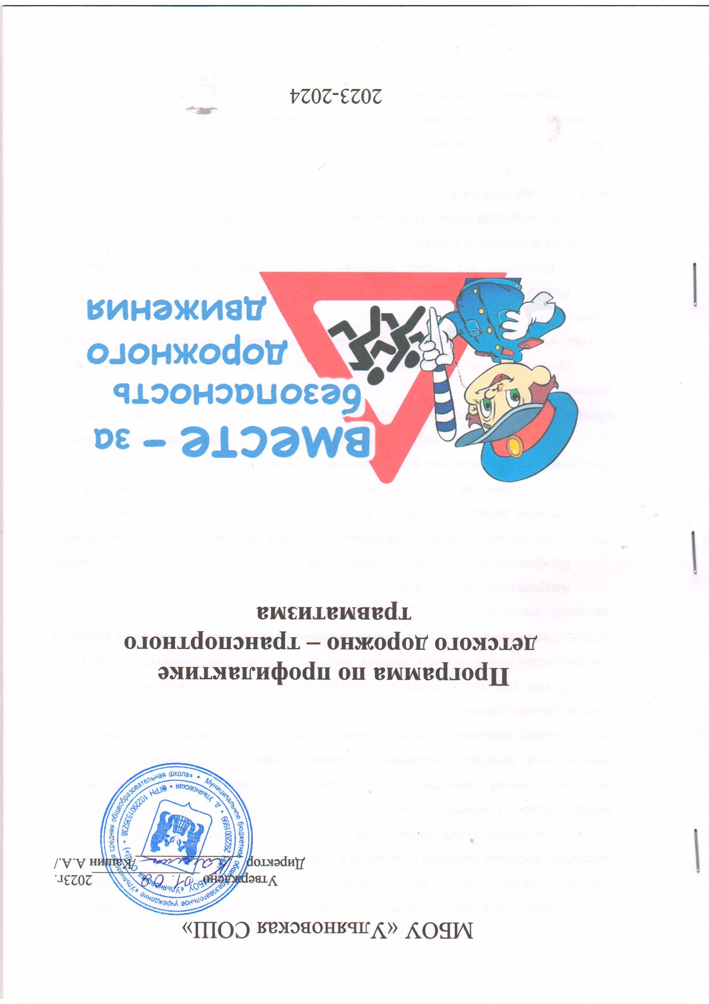
МБОУ «Ульяновская СОШ»

Утверждено _______________2023г.
Директор _______________/Кашин А.А./

Программа по профилактике
детского дорожно – транспортного травматизма

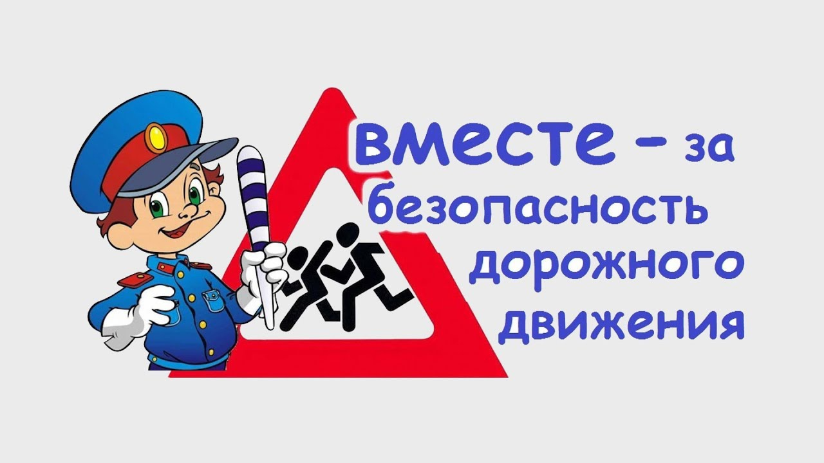

2023-2024

Пояснительная записка
Детская безопасность на дорогах – составная часть заботы государства о здоровом и безопасном образе жизни еѐ юных граждан. Дети, как наименее социально защищенная категория населения, особенно нуждаются в ней.
В последнее время наблюдается тенденция роста числа детей и подростков, которые являются причиной дорожно-транспортных происшествий. Это происходит в результате низкой грамотности подрастающего поколения, несформированностью элементарной культуры поведения в условиях дорожного движения, неготовности значительного большинства детей к самостоятельному безопасному передвижению по улицам городов и поселков.
В этих условиях актуальность создания образовательной программы обусловлена противоречием между высоким уровнем детского дорожно-транспортного травматизма и недостаточным вниманием, уделяемым в школьном образовательном процессе вопросам дорожной безопасности.

Актуальность программы
Профилактика детского дорожно-транспортного травматизма в любой образовательной организации – проблема, требующая многоаспектной и всесторонней педагогической деятельности. В ней актуализируются вопросы выбора форм работы с детьми, родительской общественностью, общественными организациями и предприятиями, работающими в сфере дорожного движения, сотрудниками ГИБДД.
Актуальность программы определяется органическим сочетанием дополнительного обучения правилам дорожного движения с различными формами образовательной деятельности.
Программа предусматривает систематическую работу в трех направлениях: знакомство с историей ПДД, развитие практических навыков и применение их в реальной жизни.

Нормативно – правовое обеспечение программы:
- Конвенция «О правах ребенка» (принята резолюцией 44/25 Генеральной Ассамблеи от 20 ноября 1989 год);
- Федеральный закон «О безопасности дорожного движения» с изменениями от 2 июля 2021 года N 343-ФЗ;
- Конституция РФ;
- Закон РФ «Об образовании»;
- Правила дорожного движения Российской Федерации;
- Устав образовательного учреждения.
Цель программы – создание условий, обеспечивающих развитие новых социальных ролей обучающихся как участников дорожного движения, их культуру поведения на дорогах и улицах, необходимую для устранения опасных ситуаций, формирование личностных качеств и общекультурных компетенций.
Целевые параметры правил безопасного поведения на улицах и дорогах:
- относиться к правилам дорожного движения как к важной общественной ценности;
- владеть методами предупреждения детского дорожно-транспортного травматизма и оказания первой помощи пострадавшим при дорожно-транспортном происшествии, навыками пропаганды правил дорожного движения;
- владеть навыками правильного и безопасного поведения на улицах и дорогах;
- знакомство с требованиями, предъявляемыми к пешеходам, пассажирам и
- велосипедистам.
Процесс реализации поставленной цели включает решение основных задач:
- предоставить обучающимся базовое образование в рамках государственных стандартов;
- выработка у обучающихся поведенческих стереотипов, способствующих самосохранению в условиях дорожной ситуации;
- формирование у обучающихся устойчивых навыков соблюдения и выполнения правил дорожного движения;
- воспитание грамотных участников дорожного движения, формирование культуры участника дорожного движения;
- формирование уважительного отношения к законам дороги, осознания объективной целесообразности действующих правил и требований дорожного движения;
- привитие навыков оказании первой медицинской помощи при дорожно- транспортном происшествии;
- предоставить обучающимся базовое образование в рамках государственных стандартов;
- поддерживать у родителей обучающихся устойчивый интерес к безопасности детей как участников дорожного движения.

Ожидаемый результат
В процессе изучения программы у обучающихся будут сформированы:
Личностные УУД:
- внутренняя позиция школьника на уровне положительного отношения к учѐбе;
- установка на здоровый образ жизни; здорового образ жизни и навыка самостоятельное физическое совершенство;
- самостоятельность в принятии правильных решений;
- способность к самооценке.
Регулятивные УУД:
- планировать свои действия в соответствии с поставленной задачей и условиями еѐ реализации;
- способность принимать и сохранять цели предстоящей учебной деятельности, поиска способов еѐ осуществления;
- осуществлять итоговый и пошаговый контроль по результату;
- адекватно воспринимать оценку педагога;
- устанавливать причинно-следственные связи
Познавательные УУД:
- осуществлять анализ объекта с выделением существенных и несущественных признаков;
- проводить сравнение и классификацию по заданным критериям;
- ориентироваться в материале: определять умения, которые будут сформированы на основе изучения данной темы, определять круг своего незнания;
- отвечать на простые и сложные вопросы педагога, самим задавать вопросы, находить нужную информацию в разных источниках;
- наблюдать и делать самостоятельные простые выводы
Коммуникативные УУД:
- участвовать в диалоге; слушать и понимать других, высказывать свою точку зрения на события, поступки;
- выполнять различные роли в группе, сотрудничать в совместном решении проблемы (задачи);
- не создавать конфликты и находить выход из спорных ситуаций;
- внимательность и вежливость во взаимоотношениях
Предметные УУД:
учащиеся должны знать
- название, назначение и расположение на дорогах дорожных знаков, дорожной разметки;
- дорожную разметку на проезжей части и в местах остановок транспортных средств;
- условия, обеспечивающие безопасность пешеходу на дорогах в населѐнных пунктах и вне населѐнных пунктов (загородных дорогах);
- опасные и безопасные для пешеходов участки дорог;
- значение сигналов светофора для транспорта и пешеходов;
- виды автомашин специального назначения и особенность их движения;
- положения регулировщика, соответствующие сигналам светофора для участников дорожного движения;
- виды перекрѐстков;
- значения сигналов, подаваемых водителями транспортных средств: звуковые, световые, рукой;
- наиболее характерные и частые ошибки в поведении пешеходов на дорогах, приводящие к ДТП;
должны уметь
- выбирать безопасные места и определять условия, обеспечивающие безопасность при переходе проезжей части дороги, железнодорожного переезда;
- определять виды перекрѐстков в районе расположения школы, дома;
- пользоваться общественным транспортом, выполняя правила безопасного поведения пассажиров при входе, выходе и во время движения, находясь в салоне общественного транспорта;
- выполнять условия, обеспечивающие безопасность, на остановке транспортных средств;
- выполнять требования сигналов регулировщика и водителей транспортных средств.
Основной педагогический принцип работы – совместная творческая деятельность детей, родителей и педагогов.
Научно – методическое обеспечение программы
- Государственный образовательный стандарт
- Учебный план и учебные программы образовательной организации
- Методические рекомендации по курсу ОБЖ для проведения уроков по правилам дорожного движения
- Учебники по ОБЖ, ПДД
- Методические разработки для родителей, обучающихся и педагогов.
Управленческая деятельность по информационному обеспечению программы
- информирование участников образовательного процесса о нормативных документах федерального и регионального уровня;
- создание банка данных – разработка занятий, уроков, лекций, внеклассных мероприятий, бесед для родителей и обучающихся;
- сбор текущей информации о результатах тестов, олимпиад, внеклассных мероприятий;
Направления деятельности по освоению содержания программы
- проведение учебных занятий и тематических классных часов по обучению правилам дорожного движения, оказанию первой медицинской помощи;
- проведение внеклассных мероприятий (познавательные игры, экскурсии, выставки детского творчества, конкурсы рисунков, плакатов, стихотворений), обеспечивающих прочное усвоение обучающимися навыков безопасного поведения на дороге и улице;
- создание детских объединений (кружки, отряды юных инспекторов движения);
- работа с родителями по воспитанию культуры поведения детей на улице, транспорте;
- сотрудничество с учреждениями здравоохранения и ГИБДД по обучению школьников правилам безопасного поведения на улицах и дорогах.
Место программы в плане развития образовательной организации
Программу по профилактике детского дорожно-транспортного травматизма следует рассматривать как составную часть модуля «Безопасность» Программы Воспитания образовательной организации.

Принципы реализации программы
Принцип индивидуального и дифференцированного подхода предполагает учѐт личностных, возрастных особенностей обучающихся и уровня их психического и физического развития. На основе индивидуального и дифференцированного подхода к обучающимся, изучения черт их характеров, темперамента, установок, интересов, мотивов поведения можно воспитать у них положительные привычки, приучить к дисциплине, культуре поведения в сфере дорожного движения.
Принцип взаимодействия «Дети – дорожная среда». Чем меньше возраст обучающихся, тем быстрее и легче происходит формирование у них устойчивых привычек безопасного поведения. Детское восприятие окружающей среды во многом определяется вербальной (словесной) информацией взрослых, обращающих внимание на светофор, пешеходный переход, опасность на дороге, скорость движения машин.

Методы реализации программы
Внушение. Дети школьного возраста легко внушаемы, воспринимают все на веру. Внушением можно приостановить опасные действия ребенка на улице и дороге и, наоборот, стимулировать правильные действия. Эффект внушения усиливается, если педагог использует яркие образные формы, приводит наглядные примеры. Чтобы не притуплялась восприимчивость, одни и те же идеи внушения лучше формулировать по-разному.
Убеждение – это доказательство истинности того или иного положения. На обучающихся наиболее эффективно воздействует предметно-словесное убеждение.
Убеждение предполагает прежде всего осмысление и внутреннее принятие детьми принципов, определяющих, что можно делать, а что нельзя. Убеждение всегда должно быть логичным, последовательным и неопровержимым. Его целесообразно применять одновременно с внушением, приучением, примером.
В учебно-воспитательном процессе убеждение реализуется в рассказе, объяснении, беседе, игре, экскурсии. Вырабатываются правильные оценки, суждения по конкретным фактам ДТП, поступкам детей. Обсуждаются нарушения Правил дорожного движения водителями и пешеходами, формируются нравственные понятия.
Пример. Воспитательное значение примера состоит в том, что он быстро запоминается. Психологическая основа примера – подражание. Важно окружить школьников положительными примерами. Иногда достаточно один раз показать, как правильно и безопасно поступать, чтобы убедить детей соблюдать правила в любой дорожной ситуации.
Упражнение. Без упражнения нельзя сформировать у обучающихся заданный тип поведения. Суть упражнения в многократном выполнении требуемых действий, доведении их до автоматизма. В результате формируются необходимые для дорожной безопасности качества личности, навыки и привычки. В упражнениях развивается целостность восприятия, наблюдательность, дисциплинированность, осторожность.
Привычка вырабатывается постепенно, при повторении одних и тех же действий. Закрепившись в сознании, она становится устойчивой. Поэтому формирование и развитие положительных привычек у обучающихся является основой культуры их поведения в дорожной среде.
Поощрение. Это положительная оценка правопослушного и безопасного поведения детей на улицах и дорогах. Поощрение основано на положительных эмоциях, поэтому повышает ответственность и укрепляет дисциплинированность. В этом методе используется прием опоры на выражение жестом, мимикой, похвалой перед классом, родителями. Это предполагает внимательное отношение к успехам в овладении правилами движения и дорожной безопасности. Уважение, доверие вселяют в ребенка уверенность в своих силах, самостоятельность, чувство собственного достоинства, волю.

Содержание практической части программы
Проведение внеклассных мероприятий (игр, экскурсий, выставок детского творчества, конкурсов), обеспечивающих прочное усвоение обучающимися навыков безопасного поведения на улице.
№  пп | Мероприятия | Срок | Ответственные
1. | Проведение занятий по изучению Правил  дорожного движения согласно программе | ежемесячно | Классный руководитель
2. | Проведение бесед на родительских  собраниях по Безопасности дорожного движения, изготовление памяток. | 1 раз в полугодие | Классный руководитель
3. | Проведение мероприятий в рамках декады по БДД: Безопасный маршрут: «Дом-школа-дом», Игра: «Безопасная дорога», СВОЯ ИГРА: «Всё о ПДД», Звёздный час: «Дорожные знаки», Акция: «Стань светлее». | сентябрь | Классный руководитель, учитель ОБЖ, педагог - организатор
4. | Организация конкурсов:  - Участие в районном и областном конкурсе: «Дорожный калейдоскоп» (рисунки, видеоролики, фотографии, поделки)  - Участие в школьных конкурсах рисунков, поделок: «Дорожный калейдоскоп» | сентябрь -октябрь | Классные руководители, родители, педагоги дополнительного образования
5. | Проведение бесед, «минуток» по безопасности на дорогах | Ежедневно, окончание четверти | Классный руководитель

Примерный план работы по профилактике и пропаганде ПДД
5. | Посещение уроков ОБЖ, классных часов и внеклассных мероприятий по теме «Безопасность дорожного движения» |  |  |  |  | в течение года | Педагог - организатор
6. | Контроль работы классных руководителей по проблеме БДД |  |  |  |  | в течение года | Педагог - организатор
7. | Инструктажи  школьного лагеря | БДД | для | воспитателей | летнего | май | Начальник лагеря
с педагогами школы
№ | Содержание деятельности |  |  |  |  | Сроки | Ответственный
1. | Семинары, совещания, «круглые столы»  Как рассказывать детям о ПДД. Учить, играя. Использование статистических данных о ДТТ с участием школьников. Необходимая документация по  ПДД. |  |  |  |  | в течении года | Инспектор ОГИБДД  Педагог - организатор
 | Использование ТСО и наглядных пособий при изучении ПДД. Самодельные наглядные пособия. Формы и методы обучения ПДД. Интегрированные уроки.  Проверка знаний по ПДД. Работа с родителями  по профилактике ДТП среди обучающихся |  |  |  |  |  | Классные руководители
2. | Отчет об организации работы по пропаганде БДД и  профилактике детского дорожно-транспортного травматизма за год |  |  |  |  | 1 раз в четверь | Советник по воспитанию
3. | Индивидуальные консультации |  |  |  |  | по мере необходи  мости | Педагог - организатор
4. | Методическая | выставка | новинок | литературы |  | в течение года | Библиотекарь
Цель: совершенствование знаний педагогов в области обучения детей ПДД, обмен передовым опытом

План работы с нарушителями Правил дорожного движения
№ | Мероприятие | Сроки | Ответственные
1. | Анализ поступивших документов о  нарушениях ПДД обучающимися | в течение  3-х дней | администрация
2. | Проверка выполнения программы по изучению ПДД в классах, имеющих учащихся-нарушителей, анализ  посещаемости занятий этими детьми | в течение 3-х дней | Педагог - организатор
3. | Индивидуальные беседы с детьми, нарушившими ПДД | в течение недели | Классный руководитель
4. | Оповещение родителей о нарушениях  обучающимися ПДД | в течение  недели | Классный  руководитель
5. | Посещение занятий по ПДД в классах,  имеющих нарушителей ПДД | по плану  занятий | Педагог - организатор
6. | Предоставление отчета о проделанной работе с обучающимися, нарушившими  ПДД | по выполнению | Классный руководитель

Классные часы по ПДД (ежемесячно 1 раз в месяц)
1 класс (9 часов)
1. Город, микрорайон в котором мы живем.
2. Кого называют пешеходом, водителем, пассажиром? Как правильно перейтиулицу, по которой движется транспорт?
3. Какие опасности возникают на улицах и дорогах.
4. Наземный пешеходный переход. Знаки и обозначения. Светофор.
5. Правила поведения на тротуаре, пешеходной дорожке, обочине.
6. Что такое проезжая часть дороги, неожиданности улицы без интенсивногодвиженя.
7. Пешеходный переход. Что такое перекресток?
8. Что означают дорожные знаки.
9. Мы - пассажиры. Правила посадки и высадки. Поведение в общественном
Повторение знаний ПДД. Инструктаж перед летними школьными каникулами.

2 класс (9 часов)
1. Движение транспорта и правила безопасного поведения на улицах и дорогах.
Детский дорожно-транспортный травматизм.
2. История появления автомобиля и правил дорожного движения.
3. Что мешает вовремя увидеть опасность на улицах. Что такое Госавтоинспекция?
4. Сигналы для регулирования движения.
5. Правила безопасного перехода улиц и дорог. Что нам помогает соблюдать
безопасность на улицах и дорогах.
6. Новое об улицах, дорогах и дорожных знаках. Наиболее безопасный маршрут из
школы домой и из дома в школу.
7. Правила перехода перекрестка.
8. Мы – пассажиры.
9. Места для катания на самокатах, роликах, велосипедах

3 класс (10 часов)
1. Причины несчастных случаев и аварий на улицах и дорогах.
2. Новое о светофоре. Информационно-указательные знаки.
3. Что надо знать о перекрестках и опасных поворотах транспорта.
4. Световые сигналы на пешеходных переходах. Правила перехода улиц и дорог.
5. Что помогает соблюдать безопасность на улицах города и дорогах.
6. Правила безопасного перехода железнодорожного переезда.
7. Правила езды на велосипеде.
8. Правила поведения на посадочных площадках и в транспорте. Безопасность
9. Дорожно-транспортные происшествия. Виды происшествий, причины их
возникновения. Как правильно вести себя на улице, чтоб не произошло несчастье.
10. Я – пешеход. Экскурсия.

4 класс (10 часов)
1. Остановочный и тормозной путь автомобиля.
3. Виды транспорта. Опознавательные знаки транспортных средств.
4. Что надо знать о перекрестках?
5. Железнодорожный переезд.
(Поведение школьников вблизи железнодорожных путей. Правила перехода и
переезда через них. Охраняемые и неохраняемые переезды).
6. Дорожные знаки, относящиеся к велосипедистам.
7. Государственная инспекция безопасности дорожного движения (ГБДД)
8. Что мешает вовремя увидеть опасность на дорогах.
( Особенности движения водителей и пешеходов в зависимости от погодных
условий и времени года).
9. Погодные условия.
( Особенности движения водителей и пешеходов в зависимости от погодных
условий и времени года).
10. Повторение изученного материала. Инструктивная беседа перед летними
школьными каникулами.

5 класс (10 часов)
1. Улицы и движение в нашем микрорайоне (городе, поселке).
2. Дорожные знаки и дополнительные средства информации.
3. Правила пользования транспортом.
4. Основные понятия и термины ПДД.
5. Элементы улиц и дорог.
6. От «бытовой» привычки — к трагедии на дороге. Культура поведения.
Ребячество. Неправильное понимание геройства.
7. На железной дороге.
8. Езда на велосипеде, роликах.
9. Знаем ли мы Правила дорожного движения. Недисциплинированность на улице и в
транспорте.
10.Правила оказания первой медицинской помощи при ДТП (при кровотечениях и
ожогах, потере сознания).

6 класс (10 часов)
1. Причины ДТП.
2. Где и как переходить улицу?
3. Перекрестки и их виды.
4. Сигналы светофора с дополнительной секцией.
5. Знаки для пешеходов и для водителей.
6. Движение транспортных средств.
7. Движение па загородным (сельским) дорогам.
8. Дополнительные требования к движению велосипедистов.
9. Правила для роллинга.
10. Оказание первой медицинской помощи при ДТП (переломы и другие виды травм).

7 класс (10 часов)
1. Как мы знаем ПДД.
2. Дорожные «ловушки».
3. Поведение участников и очевидцев ДТП.
4. Светофоры для пешеходов.
5. Сигналы регулировщика.
6. Правила перевозки пассажиров на мотоцикле и мотороллере.
7. Устройство велосипеда, его снаряжение и техническое обслуживание.
8. Движение велосипедистов группами. Велоэстафета.
9. Оказание первой медицинской помощи при наружном кровотечении. Правила
наложения жгута.
10. Общие правила транспортировки пострадавшего. Эвакуация пострадавших в ДТП.

8 класс(10 часов)
1. История дорожных знаков.
2. Разметка проезжей части улиц и дорог.
3. Движение пешеходов индивидуально, группами и в колоннах.
4. Правила поведения участников дорожного движения. Дорожная этика.
5. Назначение номерных опознавательных знаков и надписей на транспортных
средствах.
6. Остановочный и тормозной путь автомобиля.
7.Веломототранспорт.
8. Я и дисциплина.
( Нарушаете ли Вы требования ПДД, сознательно или ошибочно. Были ли Вы свидетелем
грубейших нарушений ПДД близкими Вам людьми. Ваша реакция. Ваше общение и
общение близких людей с сотрудником ГИБДД).
9. Пассажиром быть не просто.
10. Оказание первой медицинской помощи при черепно – мозговых травмах,
полученных в ДТП.

9 класс (10 часов)
1. Ответственность за нарушения ПДД.
2. История автомототранспорта и принимаемые меры по обеспечению безопасности
дорожного движения.
3. Правила дорожного движения и история их создания.
4. Правила дорожного движения и история их создания.
5. Перевозка грузов.
6. Предупредительные сигналы водителей.
7. Движение в темное время суток и в сложных погодных условиях.
8. Оборудование автомобилей и мотоциклов специальными сигналами.
9. Оказание первой медпомощи лицам, пострадавшим в ДТП.
10. Итоговое занятие.( Как ты знаешь правила дорожного движения.)

Условия реализации программы

- Информационно-методическое сопровождение (пакет технолого-методических материалов)
- Взаимодействие с подразделениями ГИБДД
- Широкое использование в учебном процессе активных и интерактивных форм проведения занятий (деловых и ролевых игр, разбор конкретных ситуаций, тренинги) аудиовизуальных средств, сотрудничество со СМИ
- Наличие и использование наглядной агитации, оборудования
- Внедрение в практику работы личностно-ориентированного подхода
- Умелое использование педагогами работы по развитию личности обучающихся
- Творческое отношение к образовательному процессу
- Вовлечение родителей в процесс обучения
Оценкой результативности обучения по программе является участие обучающихся в мероприятиях: смотрах, конкурсах, фестивалях, выставках. В процессе обучения школьники овладевают разными ролями в сотрудничестве со сверстниками, педагогом, увеличивая тем самым свой арсенал познавательных стратегий, приобретают различные формы познавательной и коммуникативной деятельности, что приводит к более эффективной самореализации обучающихся и сохранению их индивидуальности.

